Friluftsliv – Paddling
Inför friluftsdagen kommer vi att gå igenom hur man planerar och genomför friluftsaktiviteter av dessa slag samt att ni kommer att få detta häfte att läsa in och förbereda er på inför friluftsdagen.

Under friluftsdagen kommer du att tillsammans med en kamrat eller personal, göra en färd som är planerad och genomförbar där ditt val av utrustning och färdsätt är anpassad efter aktuellt klimat, miljö och regler. Dessutom kommer ni i slutet av dagen genomföra olika uppgifter som att göra upp eld, bygga en bår samt bygga ett vindskydd.

Bedömningen kommer att ske på paddlingen samt de övriga uppgifterna enligt kunskapskravet och de bedömningskriterier ni kan läsa längre ned.

Det finns förutom detta häfte, flera bra länkar om de övningar som ni ska genomföra under dagen, på hemsidan valboidrott.com som är bra i era förberedelser inför friluftsdagen.

Kunskapskrav | Kunskapskrav  för betyget E | Kunskapskrav  för betyget C | Kunskapskrav  för betyget A
Eleven planerar och genomför friluftsaktiviteter med anpassning till olika förhållanden, miljöer och regler. | Eleven planerar och genomför friluftsaktiviteter med viss anpassning till olika förhållanden, miljöer och regler. | Eleven planerar och genomför friluftsaktiviteter med relativt god anpassning till olika förhållanden, miljöer och regler. | Eleven planerar och genomför friluftsaktiviteter med viss anpassning till olika förhållanden, miljöer och regler.

Beskrivning av uppgift | E | C | A
Planera en genomförbar paddlingsfärd där ditt val av färdsätt, säkerhet och utrustning framgår. | Eleven anpassar till viss del sitt val av färdsätt, säkerhet och utrustning i förhållande till vilka regler och vilka risker som gäller för det aktuella området. | Eleven anpassar relativt väl sitt val av färdsätt, säkerhet och utrustning i förhållande till vilka regler och vilka risker som gäller för det aktuella området. | Eleven anpassar väl sitt val av färdsätt, säkerhet och utrustning i förhållande till vilka regler och vilka risker som gäller för det aktuella området.
Du ska välja en lämplig plats och därefter iordningsställa en eldstad. Avslutningsvis ska du visa hur du skulle göra för att släcka elden. | Eleven anpassar till viss del valet av plats för eldstaden till naturen. Eleven anpassar sig till viss del till principer för uppehållande av elden. | Eleven anpassar relativt väl valet av eldstad till naturen. Eleven anpassar sig relativt väl till principer för uppehållande av elden. | Eleven anpassar väl valet av eldstad till naturen. Eleven anpassar sig väl till principer för uppehållande av elden.
Du ska bygga ett vindskydd där du ska ta hänsyn till val av plats samt visa hur man bygger ett vindskydd. | Eleven anpassar till viss del val av lägerplats samt iordningsställande av vindskydd. | Eleven anpassar relativt väl val av lägerplats samt iordningsställande av vindskydd. | Eleven anpassar väl val av lägerplats samt iordningsställande av vindskydd.
Planering av en kanottur
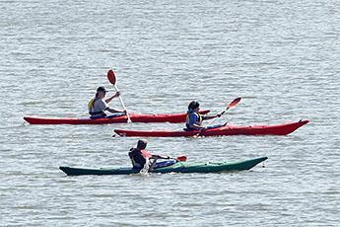
När ni planerar en kanottur bör ni speciellt ta säkerhetsaspekterna i beaktande. För att färden ska vara trygg och bli lyckad, är rätt utrustning, tillräckliga kunskaper och färdigheter samt rätt slags attityd till naturen och övriga människor väsentliga.
Det är tryggast att paddla i grupp, och vi rekommenderar att du överhuvudtaget inte gör kanotturer ensam. När ni paddlar i grupp kan ni paddla i varandras kölvatten. Detta ökar hastigheten, bara ni byter platser emellanåt enligt vars och ens krafter. Även vinden och vattnets strömningsriktning inverkar på hastigheten: det är tungt att paddla i motvind men värst är hård sidovind, för då kan kanoten stjälpa. På kanotturer strävar man alltid att göra trygga vägval.
Utrustning
På kanotturer måste du alltid vara förberedd på plurrning. Du bör hela tiden ha kanotvästen på dig! Med tanke på att kläderna kan bli våta bör reservkläder ingå i utrustningen. De packas i vattentäta påsar, t.ex. en för ändamålet avsedd kanotpåse.
Vatten leder kylan avsevärt bättre än luft. Om du glömt ta med reservkläder är det bäst att vrida ur de våta plaggen så väl som möjligt. I en nödsituation kan ni på ett vindskyddat ställe göra upp eld för att torka kläderna, bara ni haft tändstickorna vattentätt förpackade.
Att bygga en bår
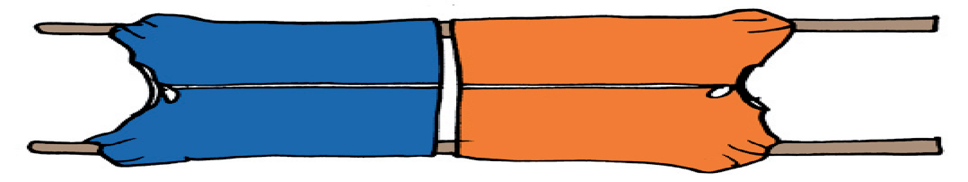
En bår gör man enklast med två jackor, skjortor eller tjocka tröjor och två störar. Tryck in ärmarna i plaggen och stäng dem (om de är jackor eller skjortor). Trä störarna genom öppningen i midjan och genom hålen i ärmarna. Sätt plaggen midja mot midja med ärmarna åt de håll där man kommer att gripa i störarna.

Att bygga ett vindskydd
Ett vindskydd är bra till mycket och är så lätt att sätta upp att du kan bygga det för att ha någonstans att äta matsäck i regnet. Men det är framför allt kul att övernatta i. Och bättre än tält. Är det soligt och varmt slipper man vakna svettig i ett tält. Och är det vinter och kallt tänder man en stor brasa som sprakar hela natten. Det kan man inte göra i ett tält!
Med lite vana smäller ni upp ett enkelt vindskydd på en halv timme! Det enda material ni behöver ta med er ut är en presenning, minst 2 x 3 meter stor, och rep det går åt rätt mycket.
Lagom grova störar ligger ofta kvar i skogen efter skogsröjningar. Men om ni måste hugga ner nya så glöm inte att fråga markägaren om tillstånd. Ta med en vuxen ut som kan använda yxa om ni behöver hugga nya störar.
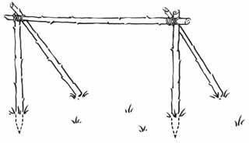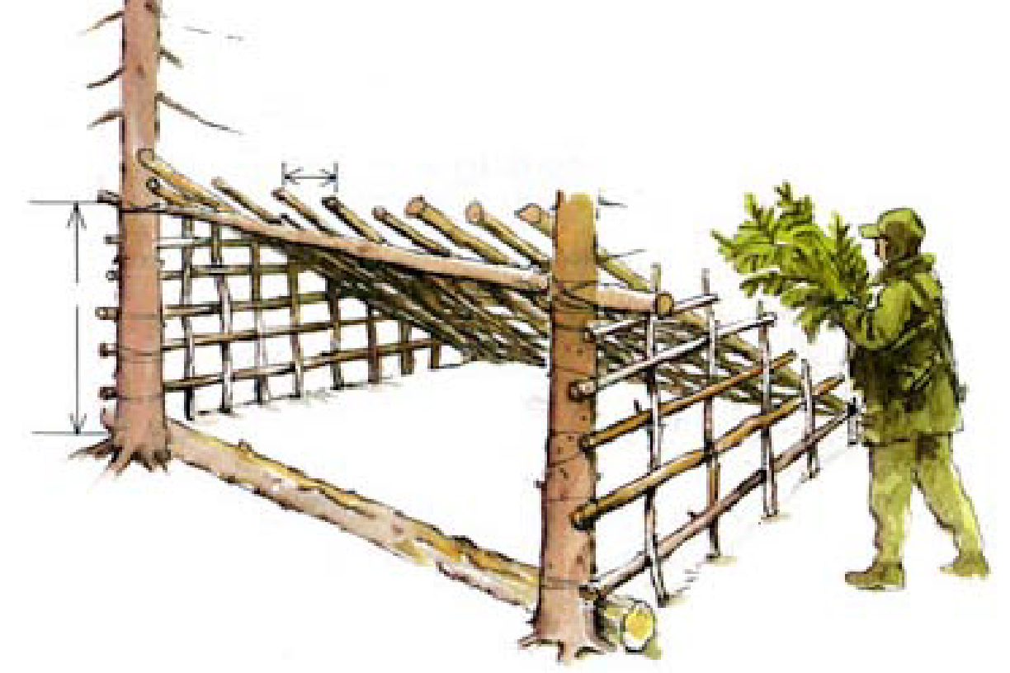
1 Leta rätt på två träd som står lagom långt från varandra. Man kan också slå ner två störar i marken så de står stadigt. Störarna bör vara minst 1,5 meter långa.
2 Surra fast den övre tvärgående stören minst en meter över marken. Den bör vara 2,5 meter.
3 Surra fast de bakåtliggande störarna.
4 Bred över presenningen eller så kan du täcka bivacken med granris. Fläta in det så tätt att du inte kan se ut igenom bivacken när den är färdigbyggd.
5 Lägg stenar eller något annat tungt runt kanterna.

Gör upp eld i skog och mark
Lägerelden kräver mycket stor försiktighet och respekt. Eld ska bara göras på platser där det är tillåtet, och absolut aldrig när det råder eldningsförbud.
En säker eld placeras på grus eller sandmark, och avgränsas med stenar och grus under samt en ring av stenar runt omkring. Elden ska inte placeras på eller intill berghäll, inte på torvmark eller på mossa. Du ska inte heller elda nära träd, stubbar eller torrt gräs och inte om det blåser.
För att göra upp en eld behövs utöver torr ved också en kniv, tändstickor, tändmaterial och en hink. Näver är bra tändmaterial, de tar fart snabbt, tidningspapper är ett annat klassiskt tändmaterial som också de flesta har hemma och lätt kan ta med.

